Курсовой проект по дисциплине РПС.

Титов О.Э. ИСТ-120

**Тема:** Прототип информационной системы для компании, занимающейся прокатом автомобилей.

Оглавление

**Этап 1** 2

**1.1.** Цели и задачи проекта. 2

**1.1.1.** Критерии достижения целей. 2

**1.2.** Список аналогов. 3

**1.3.** Команда и роли в команде. 5

**1.4.** Календарный план проекта. 6

**1.5.** State of Art. 6

**1.6.** Анализ аналогов. 6

**1.7.** Анализ предметной области. 7

**1.7.1.** Описание предметной области. 7

**1.7.2.** Функционал системы. 9

**1.7.3.** Словарь предметной области. 9

**Этап 2** 10

**2.1.** Описание пользователей. 10

**2.3.** Перечень ролей. 10

**2.4.** Область расширения. 11

**2.5.** Диаграмма прецедентов. 11

**Этап 3** 14

**3.1.** Описание документов/сущностей предметной области 14

**3.2.** Анализ бизнес-процессов 19

**3.3.** Функциональные требования к системе 24

**3.4.** Нефункциональные требования к системе 26

**Этап 4** 26

**4.1.** Макет программной системы 26

**4.1.1.** Перечень экранных форм 27

**4.1.2.** Диаграмма навигации 28

**4.1.3.** Эскизы интерфейса пользователя 28

**Этап 5** 40

**5.1.** Нагрузочное тести 40

**5.1.1.** Тестирование регистрации и авторизации 40

**5.1.2.** Тестирование функционала неавторизованного пользователя 41

**5.1.3.** Тестирование функционала авторизованного пользователя 44

**5.1.4.** Тестирование функционала менеджера 46

**5.1.5.** Тестирование функционала администратора 49

**5.1.6.** Анализ результатов нагрузочного тестирования 51

# **Этап 1**

* 1. Цели и задачи проекта.

Основными целями создания ИС «Аренда авто» являются:

* Повышение эффективности работы компании путем сокращения операций, выполняемых «вручную», оптимизации информационного взаимодействия участников процессов, а также сокращения времени, затрачиваемого на выполнение некоторых операций.
* Хранение наиболее полной информации об автомобилях, их состоянии и обо всех связанных с ними документах, а также о тарифах для всех моделей автомобилей.
* Повышение качества принятия управленческих решений за счёт полноты, удобства и оперативности предоставления информации.
  + 1. Критерии достижения целей.

Для реализации поставленных целей система должна решать следующие задачи:

* Ввод данных;
* Редактирование данных;
* Составление договора проката;
* Изменение и завершение договора проката;
* Возможность удалённой работы с программой через интернет;
  1. Список аналогов.

Анализируя похожие информационные системы, мной были выделены следующие аналоги, выполняющие те же функции что и разрабатываемая система:

* <https://rentride.ru/>;
* <https://gidprokat.ru/>;
* <https://goodokrent.ru/>;
* <https://localrent.com/>;

Пользовательский интерфейс главной страницы сайта будет похож на <https://rentride.ru/>.

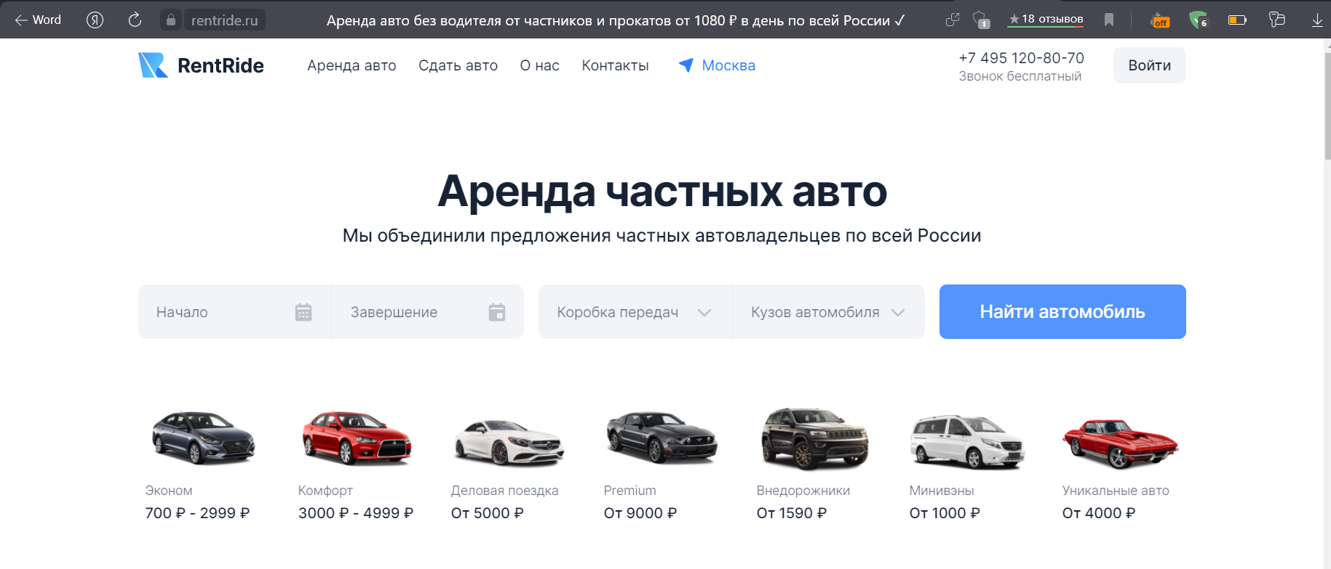

Пользовательский интерфейс при отображении списка автомобилей будет похож на <https://gidprokat.ru/>.

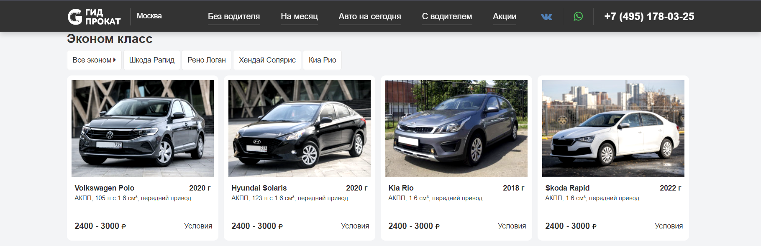

Пользовательский интерфейс страницы «контакты» будет похож на <https://goodokrent.ru/>.

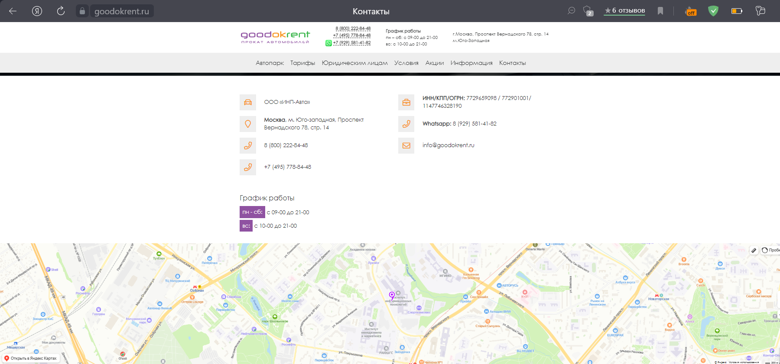

Форма поиска автомобилей будет похожа на <https://gidprokat.ru/>.

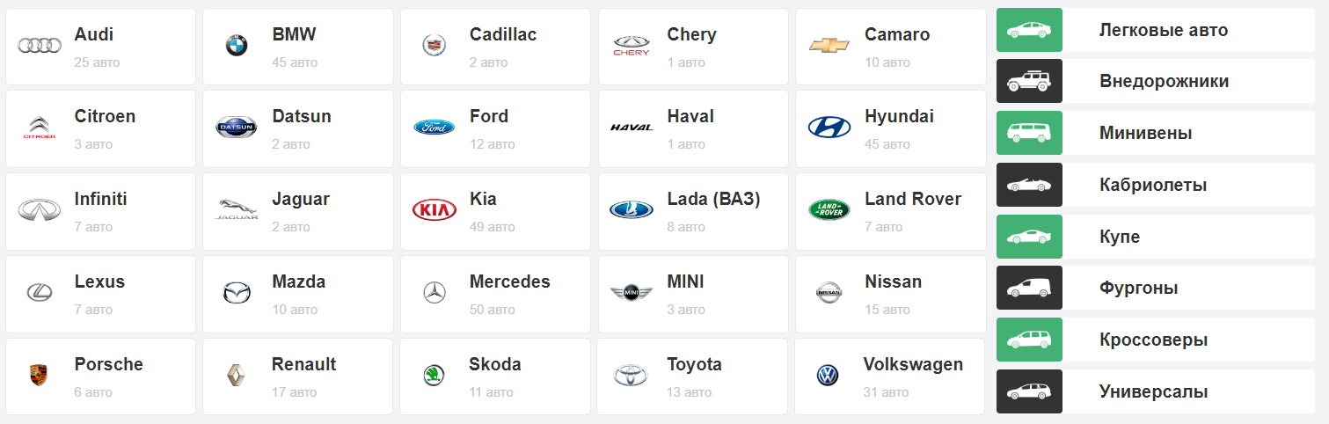

Форма оформления аренды будет похожа на <https://localrent.com/>.

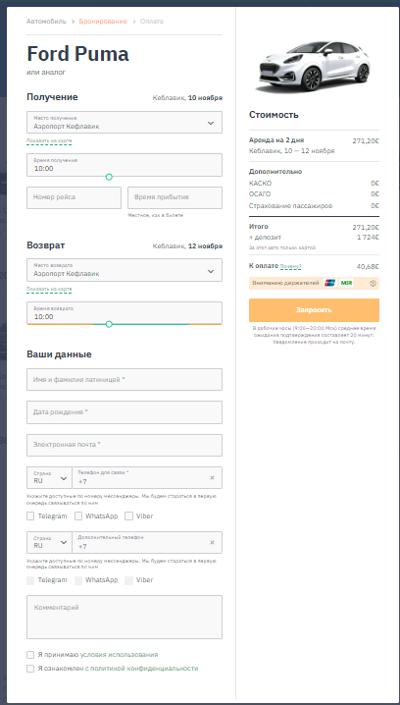

* 1. Команда и роли в команде.

Работа будет выполняться одним человеком, отвечающим за все этапы разработки и ответственным за все зоны.

* 1. Календарный план проекта.

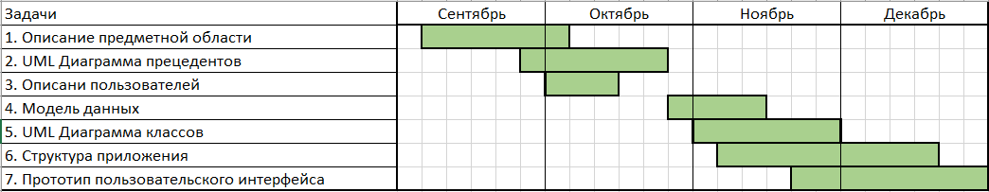

* 1. State of Art.

В качестве СУБД для организации хранения данных была выбрана MySQL.

Для подключения приложения к БД будет использоваться JDBC.

В качестве реализации карты на странице «Контакты» выбран сервис от Яндекс – Яндекс Карта.

Само приложение будет реализовано на ЯП Java, с использованием Spring framework.

* 1. Анализ аналогов.

Мной были выделены следующие критерии оценки:

* Удобность навигации по сайту;
* Поиск авто по различным критериям;
* Простота и удобство пользовательского интерфейса;
* Возможность регистрации/авторизации;

Оценив аналоги ИС по представленным выше отзывам, была составлена таблица с итоговыми баллами по шкале от 1 до 10 таб.1.

Таблица 1. Таблица итоговых баллов сравнения аналогов.

|  |  |  |  |  |
| --- | --- | --- | --- | --- |
| Критерии | [rentride.ru/](https://rentride.ru/) | [gidprokat.ru/](https://gidprokat.ru/) | [goodokrent.ru/](https://goodokrent.ru/) | [localrent.com/](https://localrent.com/) |
| Удобность навигации | 10 | 9 | 7 | 10 |
| Поиск авто по различным критериям | 10 | 10 | 3 | 10 |
| Простота и удобство UI | 10 | 9 | 5 | 10 |
| Возможность регистрации/авторизации | 10 | 0 | 0 | 0 |
| Итог: | 40 | 28 | 15 | 30 |

Анализируя полученные баллы из таблицы 1, можно сделать вывод, что продукт компании rentride.ru больше всего удовлетворяет выделенным критериям и соответственно является лучшим продуктом среди других рассмотренных аналогов.

* 1. Анализ предметной области.
     1. Описание предметной области.

В данной работе рассматривается предметная область «Прокат автомобилей». Этим вопросом обычно занимается один человек – менеджер, менеджер должен знать кто взял на прокат авто, какой марки и на какой срок.

Специфика работы пункта проката авто состоит в следующем: когда в пункт приходят новые автомобили (процесс покупки авто в данной ИС не рассматривается) требуется занести в базу данные о каждом автомобиле (марка, модель, цвет автомобиля, год выпуска, в соответствии с экономическими требованиями, необходимо назначить цену за один день аренды).

Клиенты могут арендовать автомобиль для любых целей (например поездка с семьёй на природу ил встреча с друзьями) сроком от 1 дня на территории Владимирской обл. с неограниченным пробегом, для этого им необходимо будет иметь с собой паспорт и водительское удостоверение. Также клиент не должен быть младше 21 года и старше 65, и иметь стаж вождения от 2-х лет.

После выбора клиентом авто нужно составить договор аренды, в котором должны быть указаны данные о клиенте (фамилия, имя, серия и номер паспорта, номер ВУ) и арендуемом авто (код авто, присвоенный ему при взятии на учет), а также срок проката. Клиент может выбрать дополнительные опции к выбранному авто (детское кресло, автобокс и т.д.) плата за них добавляется к основной цене аренды. Также клиент может выбрать способ получения авто: из офиса проката (клиенту необходимо будет явиться в офис компания для оплаты аренды и получения автомобиля) или в любом населённом пункте Владимирской области (клиенту необходимо будет заплатить за аренду и доставку автомобиля, которую будет осуществлять курьер). Аналогичными способами клиент может вернуть автомобиль. При возврате авто его осматривает специалист, каких-либо нарушений клиент будет обязан выплатить штраф.

После это необходимо занести эти данные в базу данных, убрать выбранный автомобиль из списка доступных авто, сохранить файл отчета (при необходимости распечатать его) и выписать клиенту чек оплаты.

Все автомобили предоставляются клиентам с полным баком и клиент обязан вернуть авто с таким же количеством топлива. Также все автомобили в компании имеют страховой полис Каско, но при ДТП клиенту могут назначить штраф исходя из привил компании.

Проанализировав, таким образом, предметную область, можно предложить следующий проект ИС, автоматизирующий и значительно упрощающий работу менеджера в рассматриваемой области. Все данные об автомобилях, клиентах и заказах будут храниться в таблицах базы данных, редактирование и просмотр которых будет осуществляться в наглядной и простой форме. Практически никаких записей на бумаге делать не придётся. Клиент будет иметь возможность удалённо просматривать и выбирать авто для аренды, и являться в офис только для оплаты аренды и получения автомобиля.

Одной из задачей, выполняемой проектом, будет являться показ всех автомобилей, которые могут быть арендованы (не арендуются в данный момент). Для этого нужно обновлять состояние автомобиля в БД при его аренде и возврате.

Также актуально обеспечить обработку таких запросов как показ всех клиентов (зарегистрированных в системе), заказов (с данными о клиенте, авто, времени аренды).

* + 1. Функционал системы.

Перечень функционала:

Функционал клиента:

* Просмотр и поиск авто;
* Аренда/возврат авто;
* Возможность обращения к тех. поддержке(администратору);

Функционал менеджера:

* Подтверждение/отмена аренды;
* Добавление/редактирование авто;
* Добавление/редактирование пользователей;
* Просмотр/ответ на вопросы клиентов;

Функционал администратора:

* Добавление менеджеров;

Система должна обеспечивать: авторизацию пользователей, простой и удобный поиск автомобилей, предоставлять актуальную информацию об авто, удобный способ аренды/возврата автомобилей, систему поддержки клиентов.

* + 1. Словарь предметной области.

Прокат автомобилей – это деятельность компании по предоставлению автомобилей на ограниченный срок эксплуатации с целью получения финансовой выгоды.

Автомобиль – транспортное средство, являющиеся предметом аренды.

Клиент – лицо, которое арендует автомобиль на ограниченный срок эксплуатации.

Менеджер– работник, занимающийся оформлением договора аренды ТС, контролем данных о автомобилях и клиентах.

Администратор – управляющий филиала проката автомобилей, заведующий менеджерами.

Контракт – договор об аренде, состоящий из данных клиента, автомобиля и сроков аренды.

Возврат авто – сдача клиентом автомобиля обратно компании.

# **Этап 2**

## **2.1.** Описание пользователей.

Пользователь – человек, который имеет водительское удостоверение категории В, и нуждается в предоставлении автомобиля для использования в своих целях.

Основная целевая аудитория разрабатываемой ИС – это мужчины и женщины от 21 до 65 лет со стажем вождения от 2-х лет, не имеющие личного транспорта.

Второстепенная целевая аудитория – люди, имеющие свой автомобиль, которым необходим дополнительный для удовлетворения их потребностей.

Из всей аудитории можно выделить несколько типов пользователей:

1. Иван 21 – 35 лет. Женат. Имеет личный автомобиль «Lada PRIORA». Доход около 35 000 рублей в месяц. Любит встречаться с друзьями и отдыхать с семьёй. Часто пользуется услугами ИС для аренды автомобиля на короткий срок (поездка с друзьями/семьёй либо кичиться на встрече выпускников).
2. Михаил 30-55 лет. Женат. Имеет 3 детей. Личного авто нет. Семейный доход более 70 000. Каждый день ездит в город на работу, часто ездит с детьми (в больницу, магазин и т.п.) и к тёще в деревню по выходным.

Предпочитает личному автомобилю арендованный, часто пользуется услугами ИС на длительный период.

1. Владимир 35-65 лет. Не женат. Доход более 100 тыс. рублей в месяц. 2 раза в месяц бывает в городе в командировки. Любит сам управлять автомобилем. Редко арендует автомобиль на короткий срок (деловая поездка и т.п.).

**2.3.** Перечень ролей.

Выделенные роли пользователей ИС:

1. Клиент
2. Менеджер
3. Администратор

Функционал каждой роли представлен в пункте 1.7.2. Описание каждой роли представлено в словаре предметной области пункт 1.7.3.

## **2.4.** Область расширения.

Ожидаемая область расширения: г. Владимир и Владимирская обл.

Ожидаемое количество обслуживаемых клиентов: 50 человек в месяц.

## **2.5.** Диаграмма прецедентов.

Диаграмма прецедентов разрабатываемой ИС «Прокат автомобилей» представлена на рисунке 1.

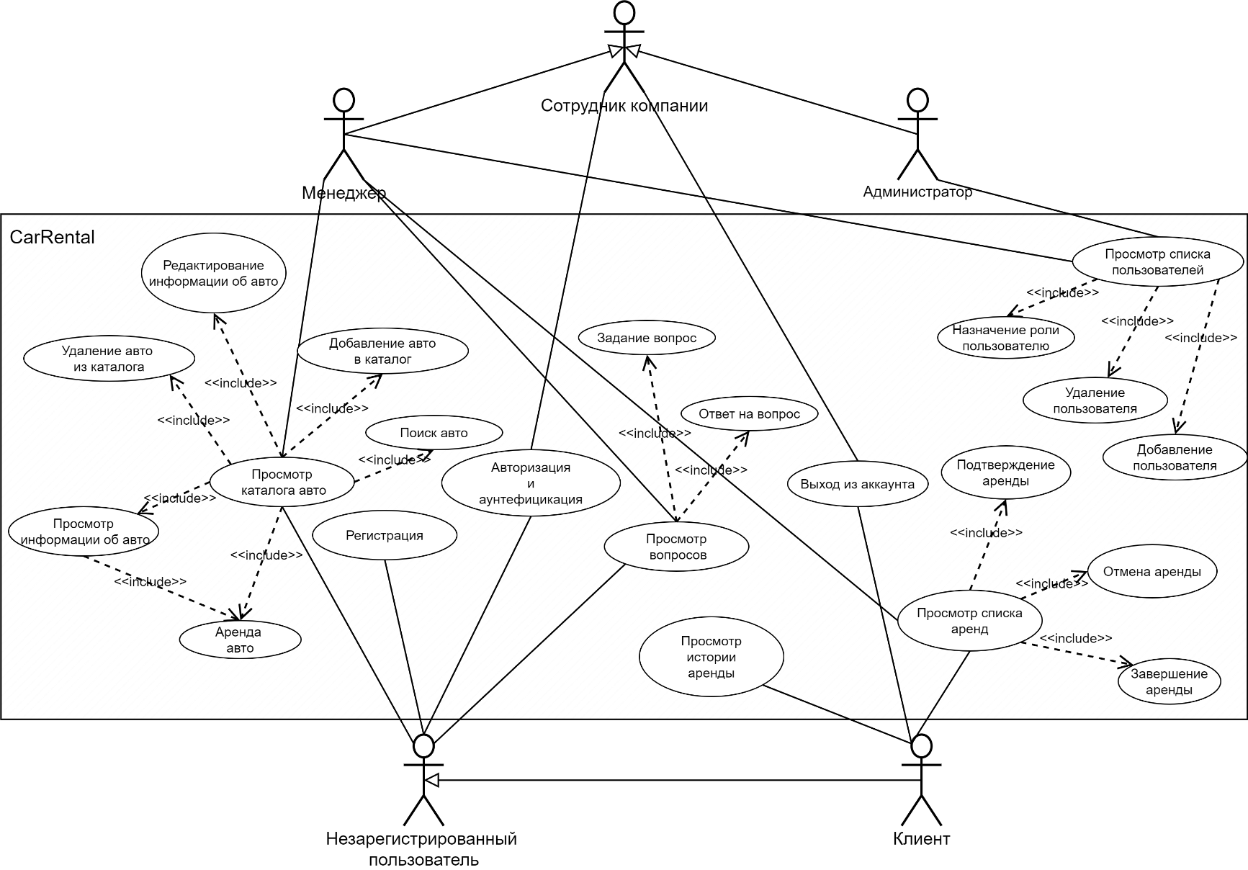

Рисунок 1 – Диаграмма прецедентов.

У актёра «Клиент» рассмотрим прецедент «Поиск авто», который охватывает два подсценария: успешного нахождения нужного авто и неудачного поиска. Выбранный прецедент подробно описан в таблице 1.

Таблица 1. Расширенное описание прецедента «Поиск авто».

|  |
| --- |
| **Название:** «Поиск авто»  **Предусловие:** клиент зарегистрирован в ИС «Прокат авто», т.е. имеет присвоенный ему индивидуальный номер, он авторизован в системе.  **Действующее лицо:** клиент  **Основной поток:** *поиск автомобиля*  Пользователь открывает страницу приложения, отображающую каталог автомобилей. Пользуется средствами поиска по каталогу (вводит марку или тип авто в соотв. поля).  Выбирает необходимый автомобиль и нажимает кнопку «Арендовать» - данные выбранного авто (прецедент «Аренда авто»).  Система обновляет данные авто и сохраняет требование в БД и перенаправляет его менеджеру.  **Альтернативный поток:** автомобиль в каталоге отсутствует.  На 2 шаге пользователь не находит требующийся автомобиль. В этом случае он:  либо начинает поиск другого авто,  либо корректирует условия поиска. |

У актёра «Менеджер» рассмотрим прецедент «Добавление авто в каталог», который охватывает два подсценария: успешного добавления нужного авто и неудачного добавления. Выбранный прецедент подробно описан в таблице 2.

Таблица 2. Расширенное описание прецедента «Добавление авто в каталог».

|  |
| --- |
| **Название:** «Добавление авто в каталог»  **Предусловие:** менеджер авторизован в ИС «Прокат авто».  **Действующее лицо:** пользователь с ролью менеджера  **Основной поток:** *добавление автомобиля в каталог*  Менеджер открывает страницу приложения, отображающую список всех авто.  Водит данные о новом автомобиле в соотв. поля.  Система сохраняет данные в БД и обновляет каталог авто.  **Альтернативный поток:** нет соединения с БД.  На 3 шаге система выдаёт менеджеру сообщение об ошибки соединения с БД.  Менеджер перезагружает страницу и повторяет действия основного потока заново.  **Постусловие:** если авто добавлено успешно должна появиться соответствующая запись в каталоге всех авто. |

У актёра «Клиент» рассмотрим прецедент «Завершение аренды», который охватывает два подсценария: успешного возврата авто и неудачного возврата. Выбранный прецедент подробно описан в таблице 3.

Таблица 3. Расширенное описание прецедента «Завершение аренды».

|  |
| --- |
| **Название:** «Завершение аренды»  **Предусловие:** клиент зарегистрирован в ИС «Прокат авто», т.е. имеет присвоенный ему индивидуальный номер, он авторизован в системе, а также имеет активную аренду авто.  **Действующее лицо:** пользователь с ролью клиент  **Основной поток:** *завершение аренды*  Пользователь открывает страницу приложения, отображающую его активную аренду.  Выбирает запись и нажимает кнопку «Вернуть».  Система обновляет данные об авто в БД и перенаправляет их менеджеру.  **Альтернативный поток:** автомобиль был повреждён.  На 2 шаге пользователь отмечает неисправность авто. В этом случае он:  Выплачивает сумму ущерба, определённую менеджером.  **Альтернативный поток:** автомобиль был сдан не в срок.  На 2 шаге при попытке сдачи авто, если дата сдачи уже прошла, то пользователь:  выплачивает штраф за просроченный период.  **Постусловие:** если авто возвращено успешно должны обновиться данные об авто в БД, и добавлена запись в историю аренды пользователя. |

# **Этап 3**

## **3.1.** Описание документов/сущностей предметной области

Дайте характеристику документам и данным, которые создаются, используются, обрабатываются, преобразуются и т.д. в рамках выполнения бизнес-процессов предметной области.

Определите их атрибутивный состав, время жизни, процессы и подпроцессы, в которые они вовлечены. Поясните, как меняются эти документы в течение их жизненного цикла, определите возможные состояния этих документов/данных, а также пользователей, ответственных за ту или иную операцию с данными: например, создание, удаление, изменение статуса.

Основными документами предметной области являются:

* *Клиент* – атрибуты: ФИО, логин, пароль, адрес проживания, дату рождения, паспортные данные, номер ВУ.

Данная сущность создаётся пользователем после регистрации в системе.

Он может быть изменён как самим клиентом, так и менеджером в процессе жизни. Документ может быть уничтожен по просьбе пользователя при удалении аккаунта.

Данный документ вовлечен в процессы: «Арендовать авто» и «Завершить аренду», «Задать вопрос».

Возможные состояния у документа отсутствуют.

* *Администратор* – атрибуты: ФИО, логин, пароль.

Данная сущность создаётся при регистрации нового пользователя и назначения ей роли «Администратор» непосредственно через систему.

Изменения над данным документом может производиться только самим администратором. Документ не может быть уничтожен, только изменён в случае увольнения сотрудника.

Данная сущность вовлечена в процессы: «Назначить роль пользователю», «Удалить пользователя», «Добавить пользователя», а также во все процессы, в которые вовлечён документ *Менеджер.*

Возможные состояния у документа отсутствуют.

* *Менеджер* – атрибуты: ФИО, логин, пароль.

Данная сущность создаётся при регистрации нового пользователя и назначения ей роли «Менеджер» администратором.

Изменение над данным документом могут производить только администраторы. Документ может быть уничтожен администратором (путём удаления пользователя из системы) при увольнении сотрудника.

Данный документ вовлечен в процессы: «Редактировать информацию об авто», «Удалить авто из каталога», «Добавить авто в каталог», «Подтвердить аренду», «Отменить аренду», «Завершить аренду», «Посмотреть список пользователей», «Ответить на вопрос».

Возможные состояния у документа отсутствуют.

* *Автомобиль* – атрибуты: марка, модель, WIN-номер, тип кузова, год выпуска, пробег, цвет, тип КП, тип привода, кол-во лс, цена за день аренды, состояние, изображение.

Данная сущность создаётся после выполнения процесса «Добавить авто в каталог».

Изменение над данным документом могут производить администраторы и менеджеры. Документ может быть уничтожен после выполнения прецендента «Удалить авто из каталога».

Данный документ вовлечён в процессы: «Найти авто», «Редактировать информацию об авто», «Удалить авто», «Посмотреть информацию об авто», «Арендовать авто», «Подтвердить аренду», «Отменить аренду», «Завершить аренду».

Данный документ может иметь два возможных состояния:

*Свободен* – не арендуется в данный момент.

*Арендуется* – находиться в аренде.

* *Контракт* – атрибуты: ФИО клиента, ФИО менеджера, марку авто, модель, WIN-номер, дополнительные опции, дату начала аренды, дату конца аренды, стоимость аренды, состояние (подтверждён/не подтверждён/действует), примечания.

Данная сущность создаётся после выполнения процесса «Арендовать авто».

Изменение над данным документом могут производить администраторы и менеджеры. Документ может быть уничтожен после прошествия 1 года с момента выполнения прецендента «Завершить аренду».

Данный документ вовлечён в процессы: «Подтвердить аренду», «Отменить аренду», «Завершить аренду», «Посмотреть список аренд».

Данный документ может иметь три возможных состояния:

*Не подтверждён* – клиент нажал кнопку «Арендовать», договор был создан и ждёт подтверждения менеджера/администратора.

*Подтверждён* – менеджер проверил все данные и нажимает кнопку «Подтвердить».

*Отменён* – менеджер отменил аренду из-за неправильности введённых данных или клиент сам отменил аренду.

*Действует* – когда клиент оплачивает аренду и забирает автомобиль, контракт переходит в состояние Действует.

*Ожидает оплаты штрафа* – клиент вернул автомобиль позже срока завершения аренды или состояние автомобиля после аренды не соответствует состоянию до аренды.

*Завершён* – клиент вернул автомобиль к сроку истечения аренды, и менеджер завершил аренду.

* *Вопрос* – атрибуты: ФИО клиента, дата создания, ответ, ФИО ответчика.

Данная сущность создаётся после выполнения процесса «Задать вопрос».

Изменение над данным документом могут производить администраторы и менеджеры. Документ может быть уничтожен в любое время по желанию администратора.

Данный документ вовлечён в процессы: «Ответить на вопрос», «Просмотр вопросов».

Возможные состояния у документа отсутствуют.

Концептуальная диаграмма классов представлена на рисунке 2.

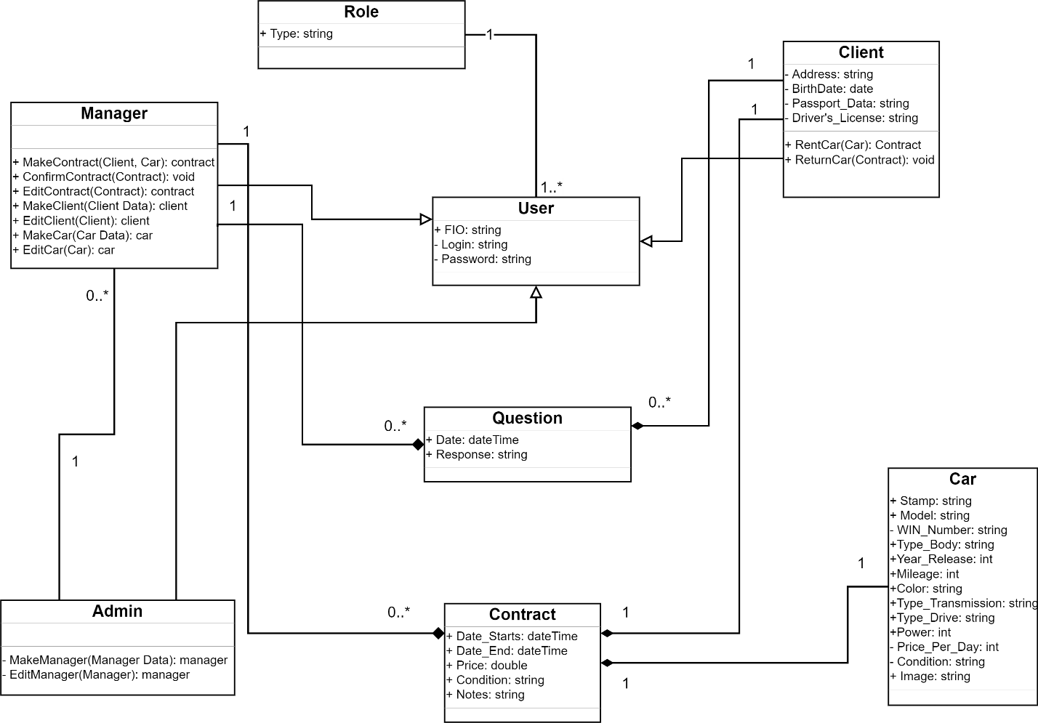

Рисунок 2 – Концептуальная диаграмма классов.

Диаграммы состояния документов «Контракт» и «Автомобиль» представлены на рисунке 3.



а



б

Рисунок 3 – Диаграммы состояния Название: *а – Диаграмма состояния документа «Контракт»; б – Диаграмма состояния документа «Автомобиль»*.

## **3.2.** Анализ бизнес-процессов

AS-IS диаграмма автоматизируемого бизнес-процесса «Прокат автомобилей» представлена в виде IDEF0 диаграмм на рисунке 4.

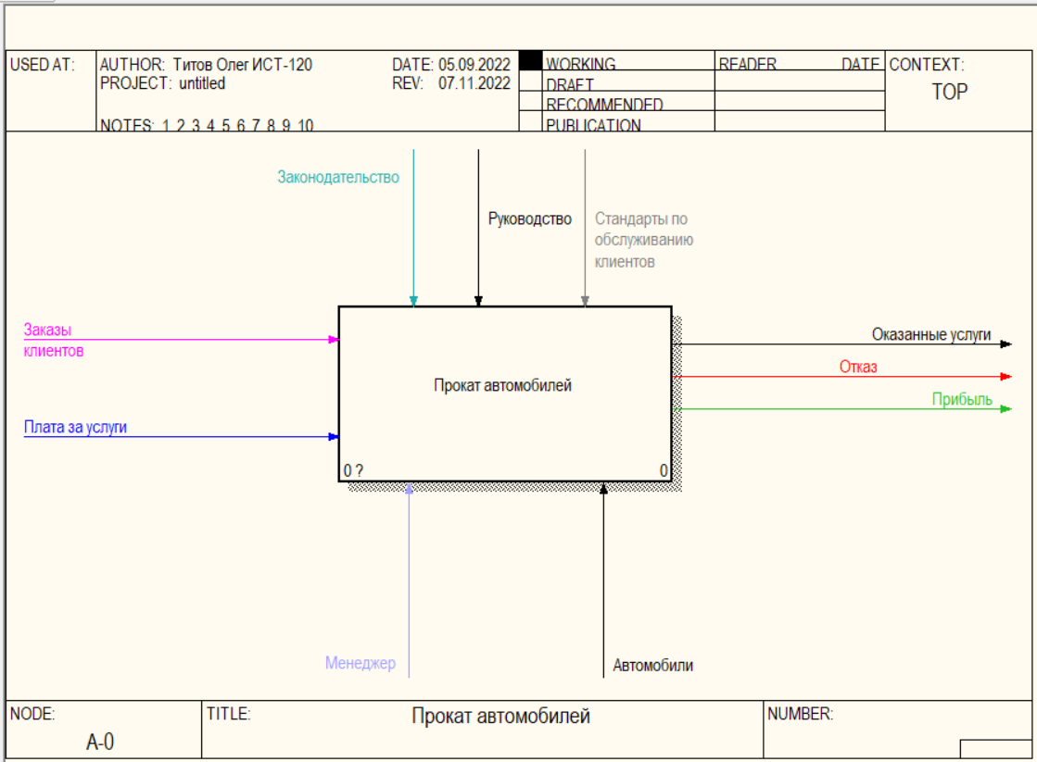

а

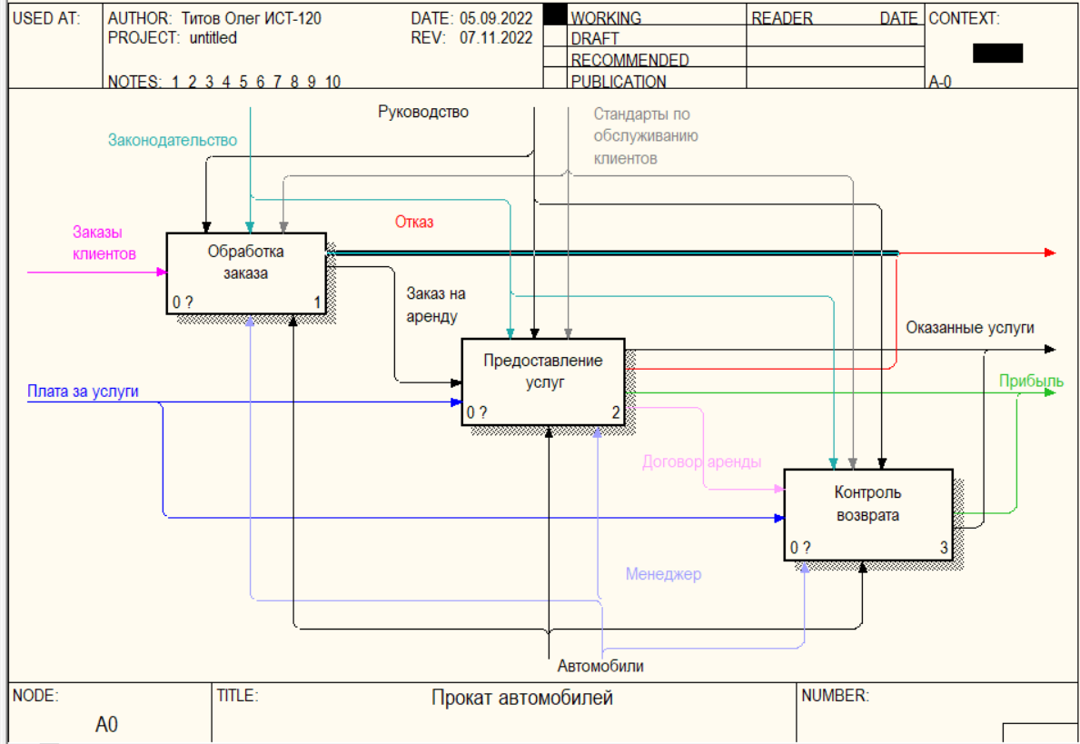

б

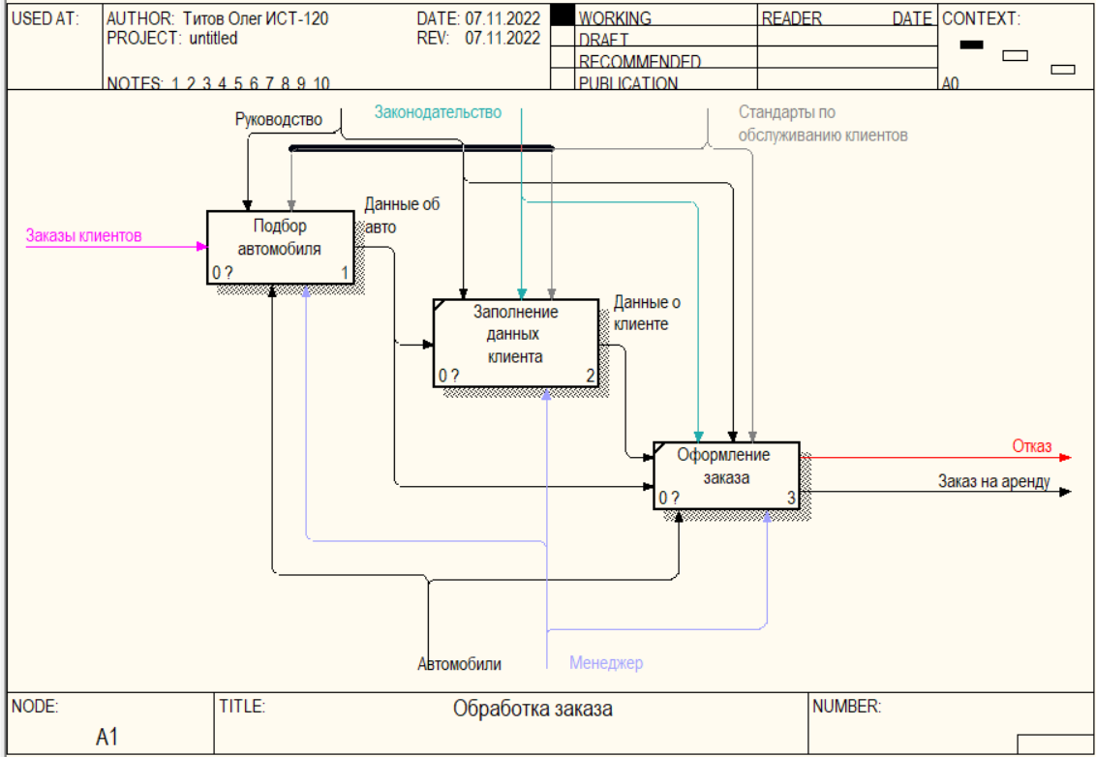

в

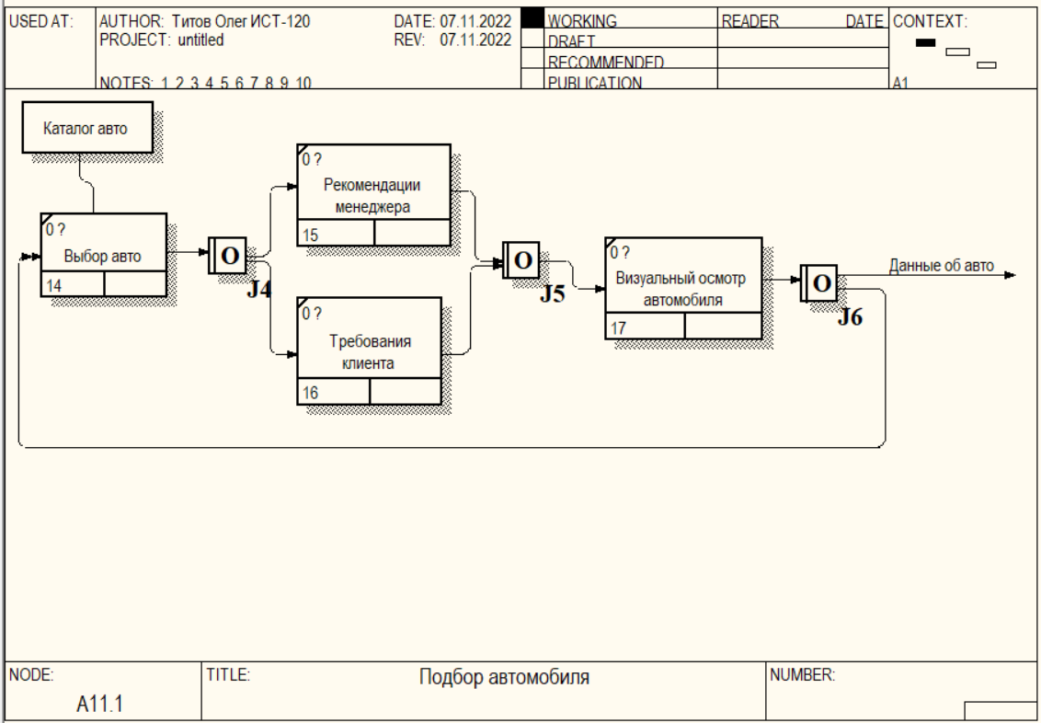

г

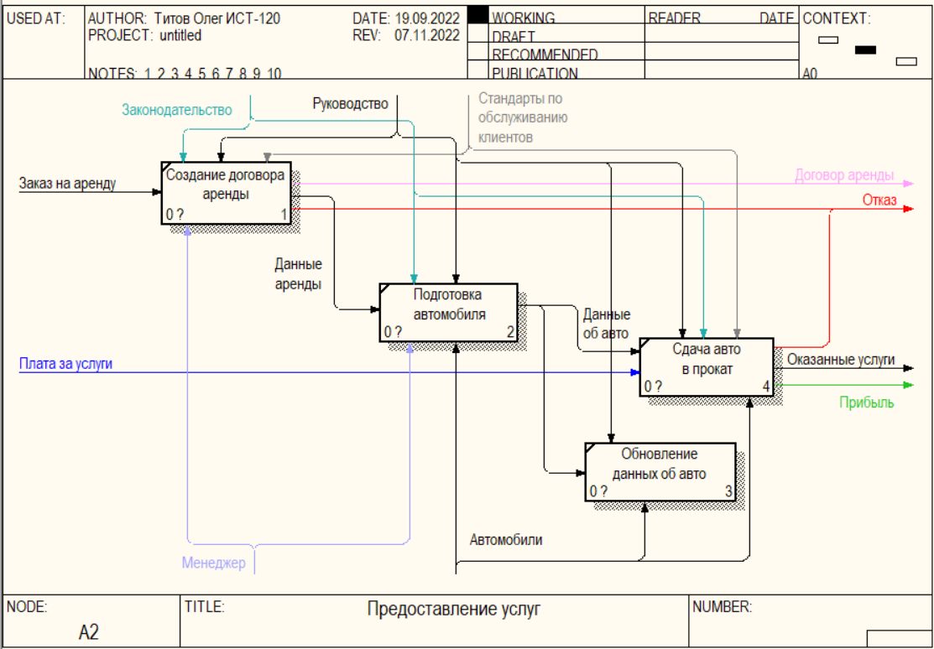

д

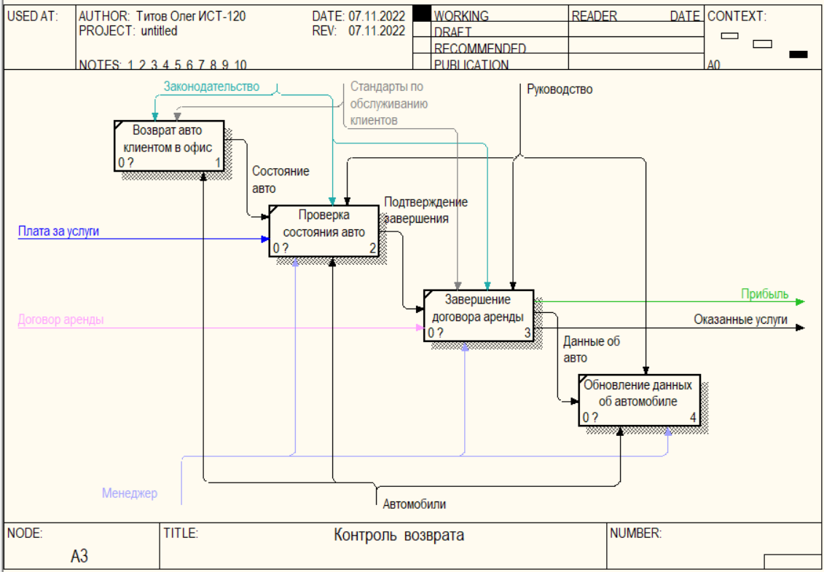

е

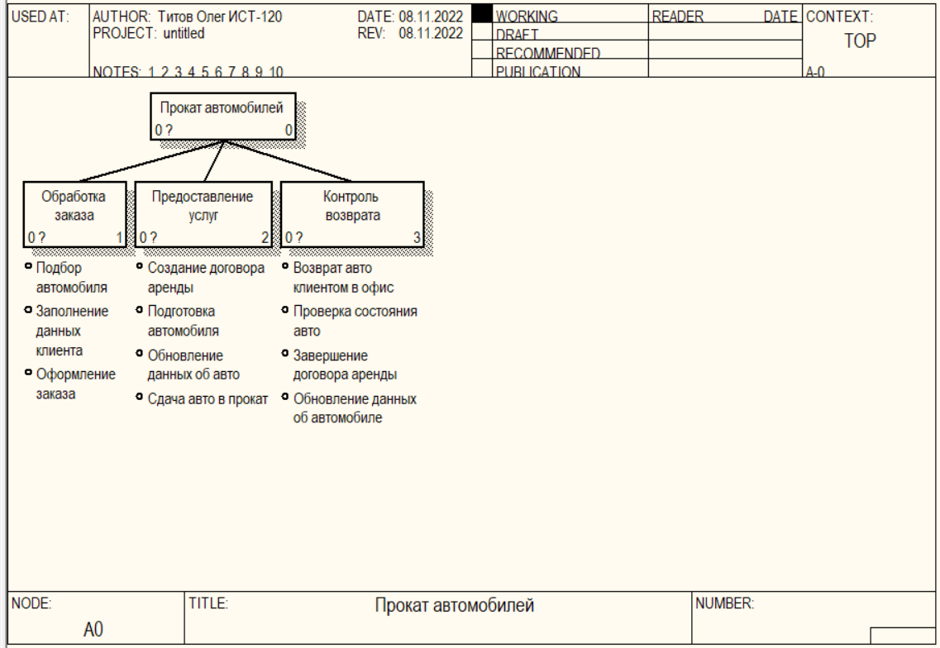

ж

Рисунок 4 – AS-IS диаграмма автоматизируемого бизнес-процесса Название: *а – А-0 Диаграмма верхнего уровня бизнес-процесса «Прокат автомобилей»; б – Диаграмма А0*; *в – А1 Диаграмма работы «Обработка заказа»; г – А11.1 Диаграмма работы «Подбор автомобиля»; д – А2 Диаграмма работы «Предоставление услуг»; е – А3 Диаграмма работы «Контроль возврата»; ж – Диаграмма дерева узлов.*

TO-BE диаграмма автоматизируемого бизнес-процесса «Прокат автомобилей» представлена в виде BPMN диаграмм на рисунке 5.

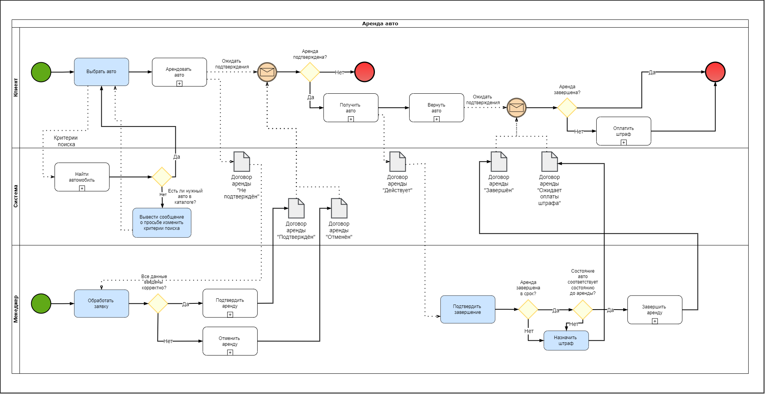

Рисунок 5 – TO-BE диаграмма автоматизируемого бизнес-процесса.

## **3.3.** Функциональные требования к системе

Были выделены следующие функциональные требования:

* Система должна обеспечивать возможность регистрации / авторизации / аутентификации пользователей;
* Система должна обеспечивать поддержку различных ролей пользователей (таких как клиент, менеджер, администратор) с соответствующем функционалом;
* Система должна обеспечивать автоматическое установление роли «клиент», зарегистрированному пользователю;
* Система должна обеспечивать возможность установления роли пользователю для пользователей с ролью администратор;
* Система должна обеспечивать возможность добавление, удаления и редактирования автомобилей в каталоге с прикреплением изображения для пользователей с ролями менеджер и администратор;
* Система должна обеспечивать возможность добавления, удаления и редактирования клиентов для пользователей с ролями менеджер и администратор;
* Система должна обеспечивать демонстрацию каталога автомобилей для всех пользователей (в том числе не авторизованных);
* Система должна обеспечивать поиск авто по критериям (таким как, марка, модель, год выпуска, класс, тип кузова, тип КП, цена) для всех пользователей;
* Система должна обеспечивать демонстрацию подробной информации об автомобиле для всех пользователей;
* Система должна обеспечивать возможность арендовать автомобиль со страницы с подробной информацией об авто для пользователей с ролью клиент;
* Система должна обеспечивать возможность создания договора аренды, для клиентов, не имеющих активных или ожидающих подтверждения аренд;
* Система должна обеспечивать выбор дополнительных опций к аренде, а также место доставки авто, при оформлении аренды пользователем;
* Система должна обеспечивать выполнение функции для расчёта стоимости аренды исходя из параметров: цена посуточной аренды авто, срок аренды (не менее 1 дня), наличие доп. опций, способ получения авто (из офиса или доставка);
* Система должна обеспечивать возможность редактирования и удаления договоров аренды для пользователей с ролями менеджер и администратор;
* Система должна обеспечивать демонстрацию всех аренд для пользователей с ролями менеджер и администратор, а также демонстрацию личных аренд для клиентов;
* Система должна обеспечивать возможность удалённого завершения аренды т.е. клиент может завершить аренду, не приходя в офис, а дождавшись курьера, сдать автомобиль ему;
* Система должна обеспечивать демонстрацию всех вопросов клиентов и ответов на них;
* Система должна обеспечивать возможность клиентам задать интересующий их вопрос;
* Система должна обеспечивать возможность отвечать на вопросы пользователям с ролями менеджер и администратор;

## **3.4.** Нефункциональные требования к системе

Были выделены следующие нефункциональные требования:

* Система должен иметь привлекательный дизайн;
* Система должна иметь понятный русскоязычный интерфейс;
* Система должна открываться в течение не больше 5 секунд;
* Отклик системы для типовых действий не должен превышать 3 секунд для средней нагрузки (10 – 15 пользователей);
* Система должна обеспечивать безопасность хранения пользовательских данных, путём их кэширования;
* Система должна обеспечивать стабильную работу при одновременном использовании 50 пользователями;
* Клиент должен взаимодействовать с системой посредством протокола HTTP.
* Система должна корректно работать на браузерах: Yandex, Google, Opera, Firefox;

# **Этап 4**

## **4.1.** Макет программной системы

На каждой странице сайта будет находится верхнее меню навигации, и блок footer внизу страницы, с помощью которых можно будет перейти на основные разделы сайта такие как:

* Страница «О нас»;
* Страница «Контакты»;
* Страница «Автопарк»;
* Страница «Вопросы»;
* Страница «Аренды»;
* Страницы «Регистрация» или «Авторизация».

а также вернуться обратно.

### **4.1.1.** Перечень экранных форм

* Экранная форма главной страницы;
* Экранная форма каталога авто;
* Экранная форма страницы «О нас»;
* Экранная форма страницы «Контакты»;
* Экранная форма страницы с подробной информацией об авто;
* Экранная форма «Регистрации»;
* Экранная форма «Авторизации»;
* Экранная форма страницы оформления аренды;
* Экранная форма страницы с историей аренд пользователя;
* Экранная форма страницы со списком всех аренд;
* Экранная форма страницы с подробной информации об аренде;
* Экранная форма страницы с вопросами;

### **4.1.2.** Диаграмма навигации



### **4.1.3.** Эскизы интерфейса пользователя

Экранная форма главной страницы представлена на рисунке 6.

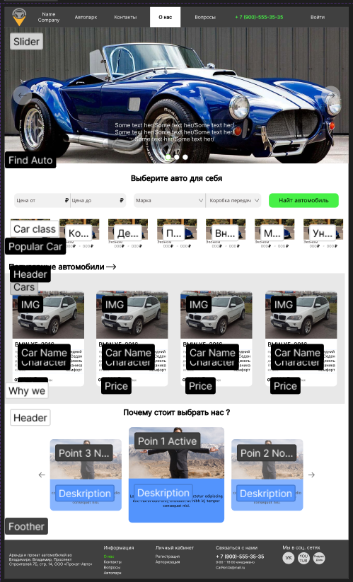

Рисунок 6 – Экранная форма Главной страницы.

Экранная форма каталога авто представлена на рисунке 7.

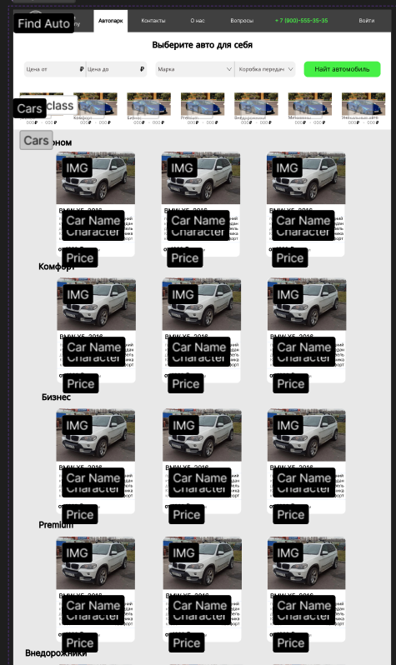

Рисунок 7 – Экранная форма каталога авто.

Экранная форма страницы «О нас» представлена на рисунке 8.

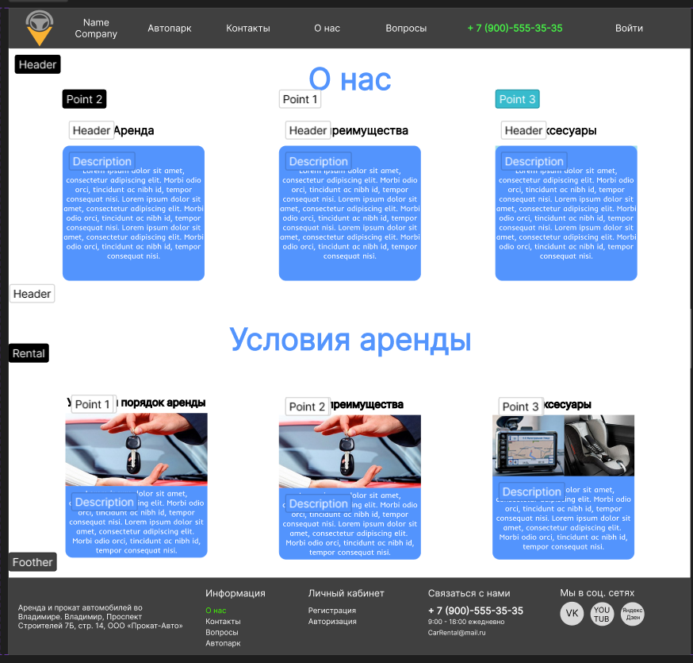

Рисунок 8 – Экранная форма страницы «О нас».

Экранная форма страницы «Контакты» представлена на рисунке 9.

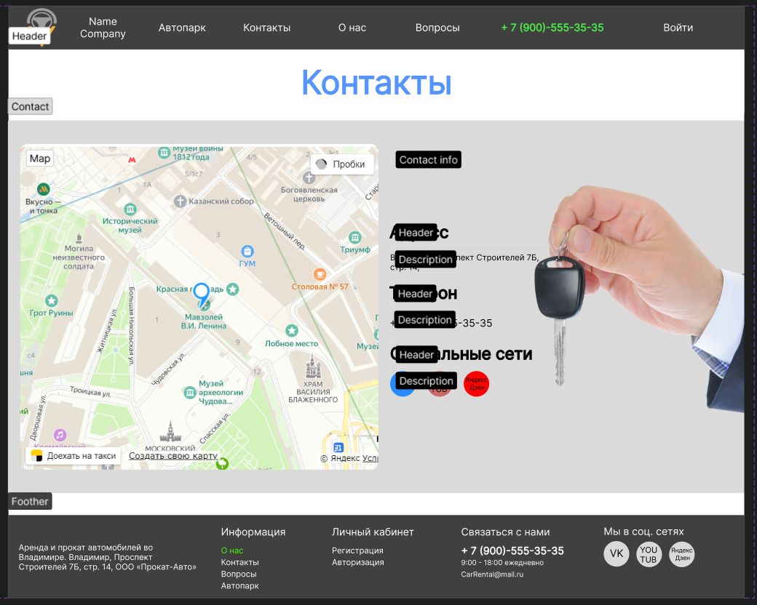

Рисунок 9 – Экранная форма страницы «Контакты».

Экранная форма страницы с подробной информацией об авто представлена на рисунке 10.

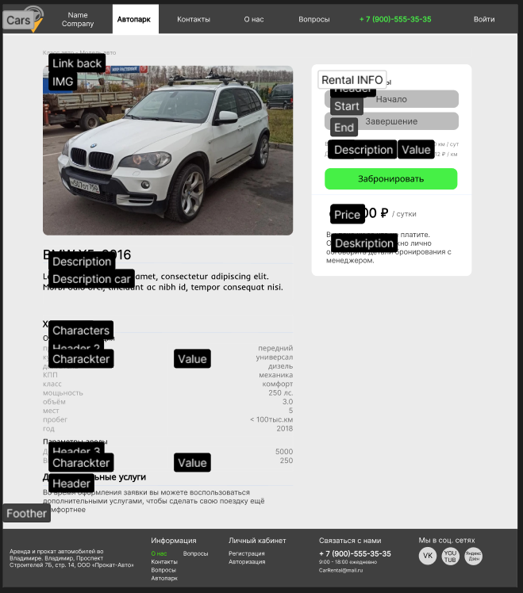

Рисунок 10 – Экранная форма страницы с подробной информацией об авто.

Экранные формы страниц «Авторизация» и «Регистрация» представлены на рисунке 11.

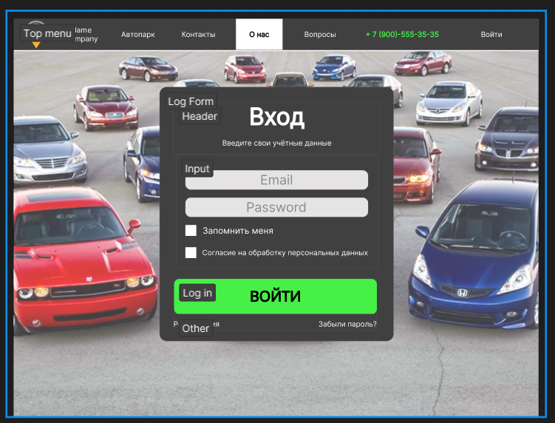

а

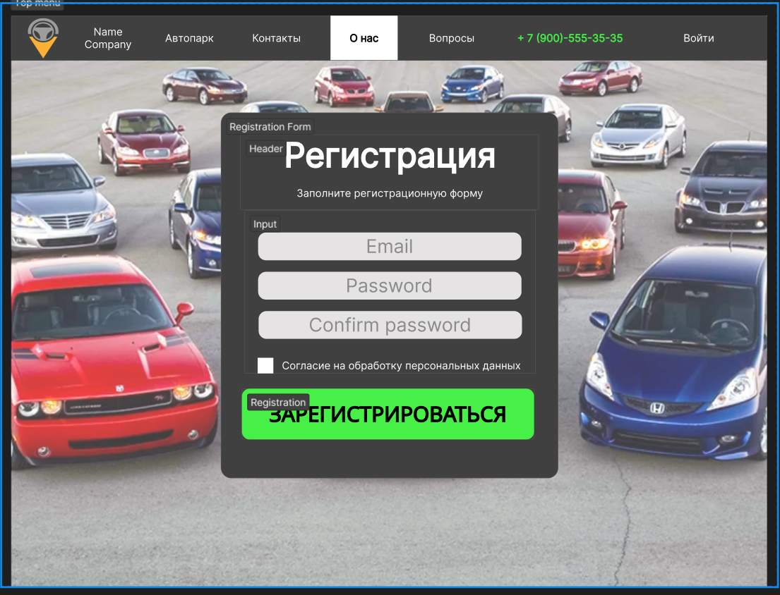

б

Рисунок 11 – Экранные формы страниц «Авторизация» и «Регистрация». Название: *а – экранная форма страницы «Авторизация»; б – Экранная форма страницы «Регистрация».*

Экранная форма страницы оформления аренды представлена на рисунке 12.

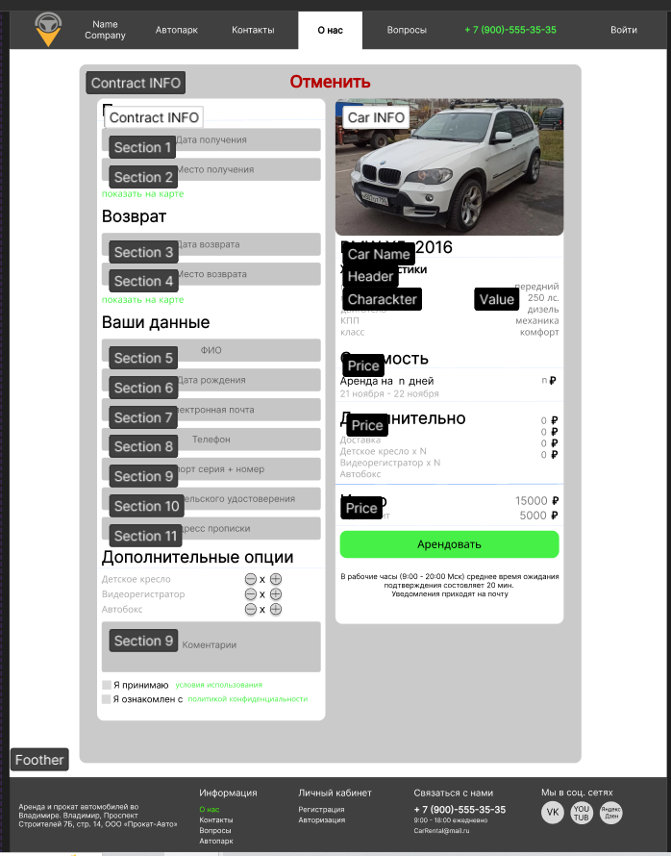

Рисунок 12 – Экранная форма страницы оформления аренды.

Экранная форма страницы с историей аренд пользователя представлена на рисунке 13.

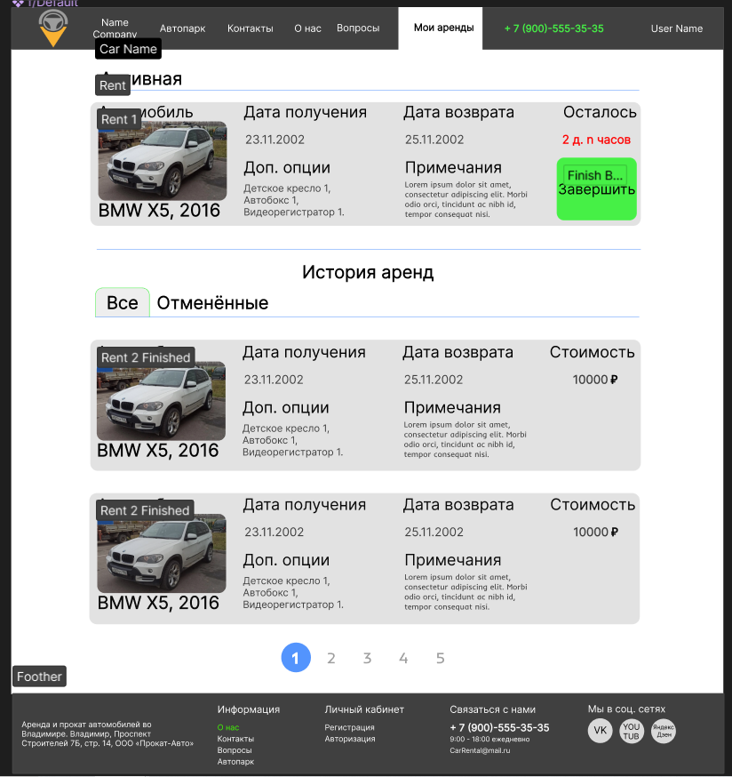

Рисунок 13 – Экранная форма страницы с историей аренд пользователя.

Экранная форма страницы со списком всех аренд представлена на рисунке 14.

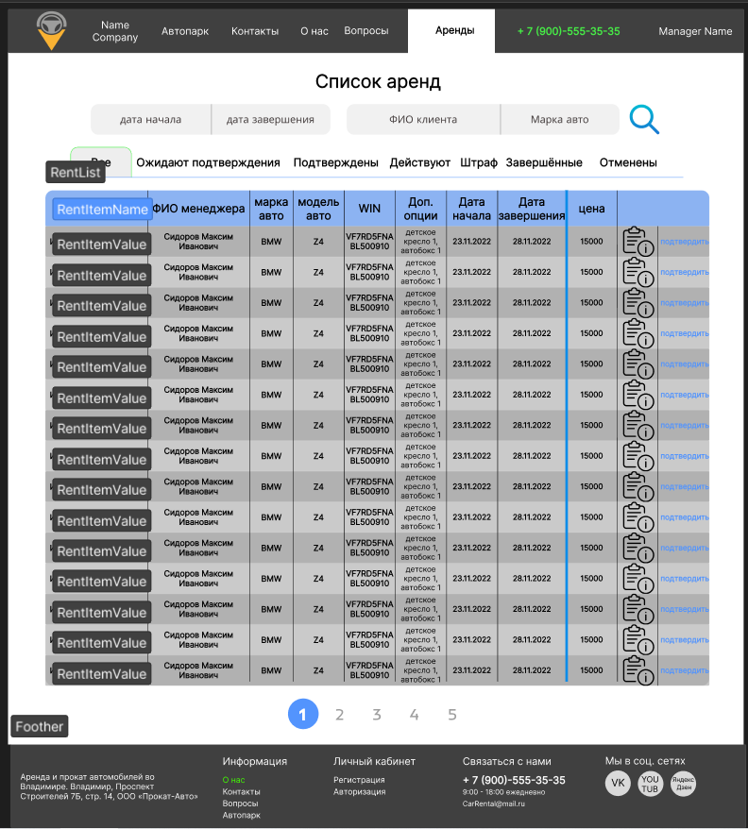

Рисунок 14 – Экранная форма страницы со списком всех аренд.

Экранная форма страницы с подробной информации об аренде представлена на рисунке 15.

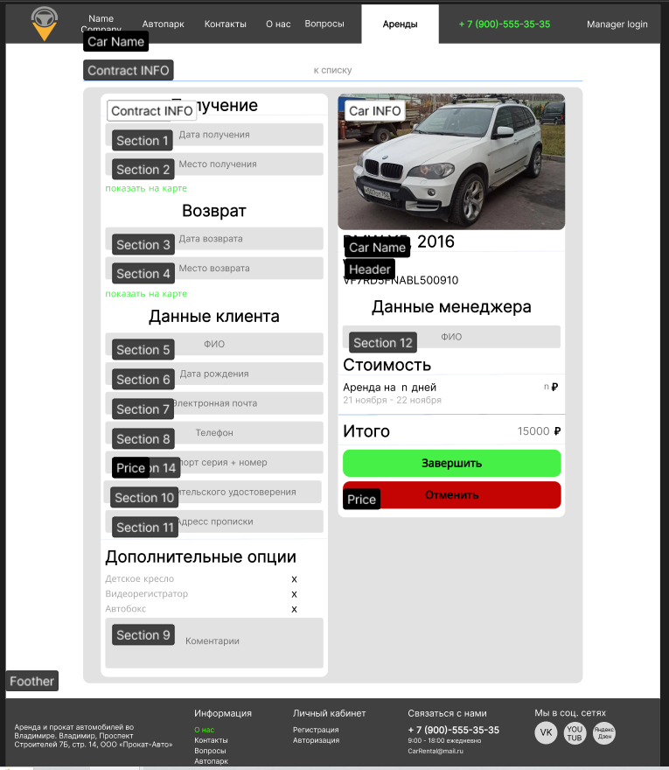

Рисунок 15 – Экранная форма страницы с подробной информации об аренде.

Экранная форма страницы вопросами представлена на рисунке 16.

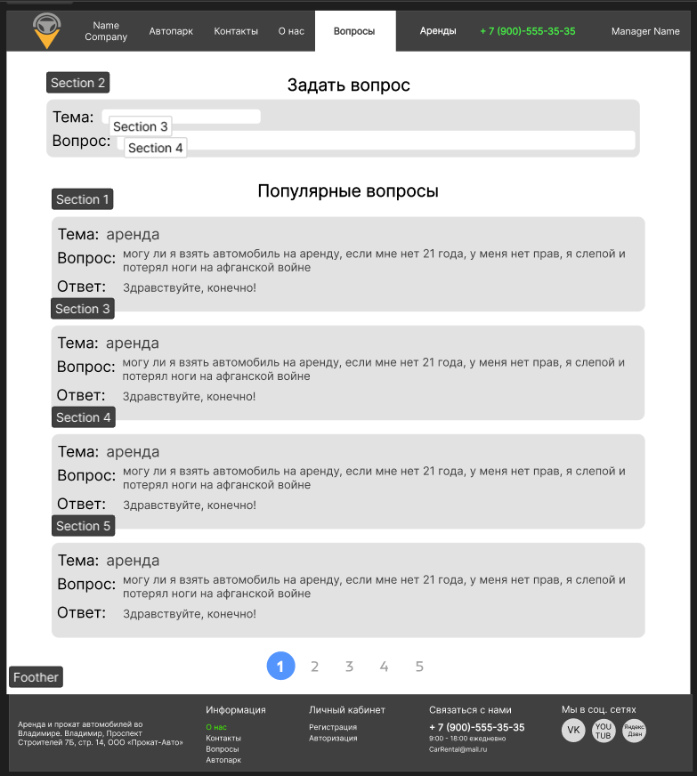

Рисунок 16 – Экранная форма страницы с вопросами.

# **Этап 5**

## **5.1.** Нагрузочное тестирование

Нагрузочное тестирование проводилось с целью проверки соответствия разработанного приложения установленным при проектировании системы нефункциональным требованиям.

Основная задача заключалась в проверки работы приложения одновременно с множеством пользователей (от 100 до 250).

Нагрузочное тестирование разработанного приложения производилось с использованием инструмента JMeter v5.5.

### **5.1.1.** Тестирование регистрации и авторизации

Нагрузочное тестирование было проведено со следующими параметрами:

* Количество пользователей: 200;
* Период наращивания: 5 мин;
* Количество циклов: 100.

Результаты тестирования представлены на рисунке 17.

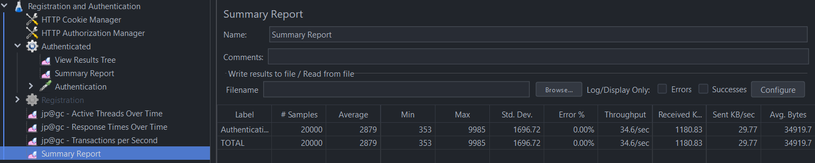

а

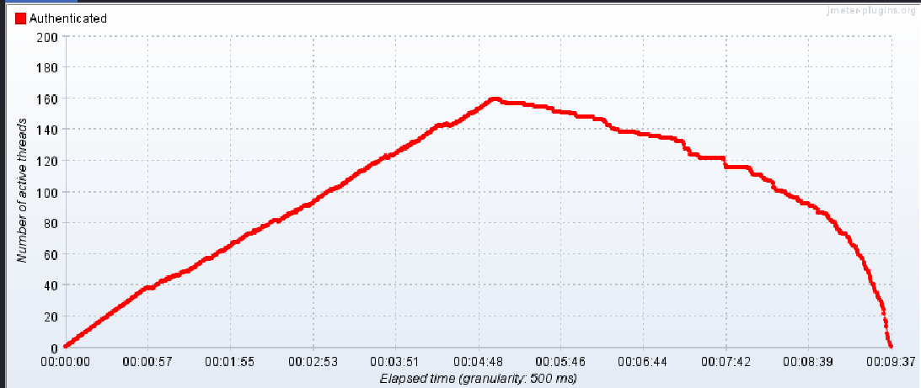

б

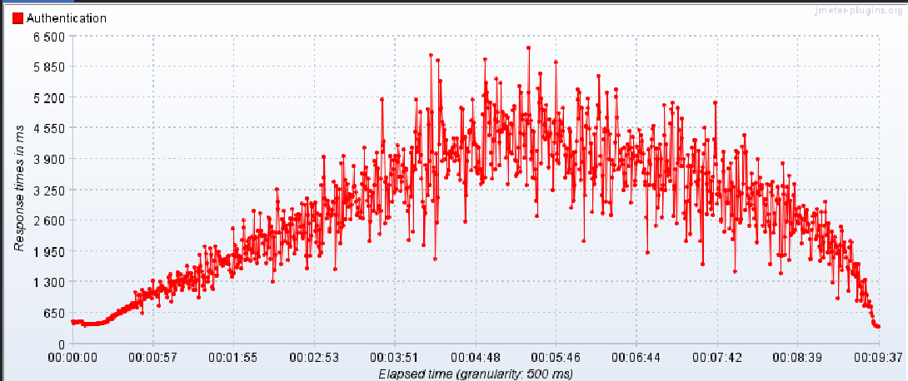

в

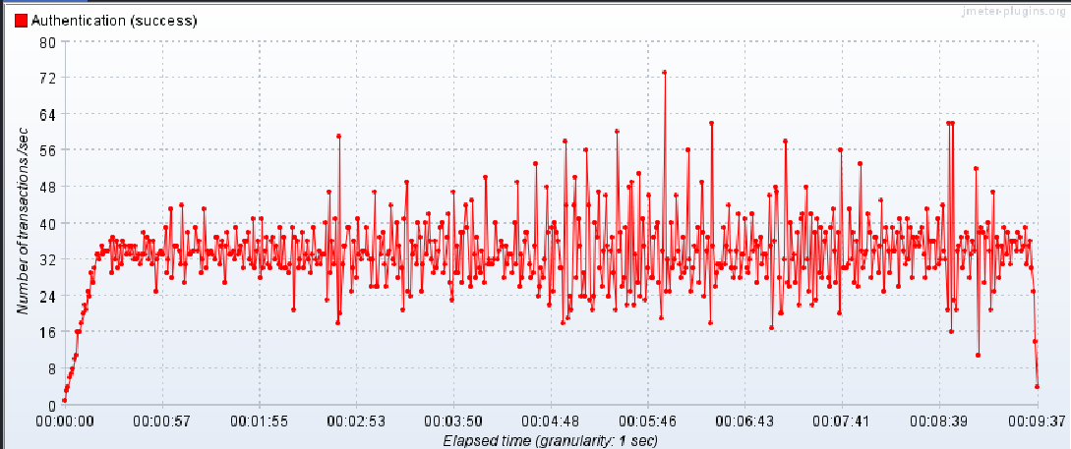

г

Рисунок 17 – Результаты нагрузочного тестирования регистрации и авторизации. Название: *а – краткий отчёт по тестированию; б – активные потоки с течением времени; в – времена ответов сервера; г – кол-во транзакции в секунду.*

### **5.1.2.** Тестирование функционала неавторизованного пользователя

Проводилось тестирования функционала, доступного неавторизованному пользователю. Функционал был следующий: посещение различных страниц приложения; поиск автомобилей; просмотр информации об авто.

Нагрузочное тестирование было проведено со следующими параметрами:

* Количество пользователей: 200;
* Период наращивания: 5 мин;
* Количество кругов: 100.

Результаты тестирования представлены на рисунке 18.

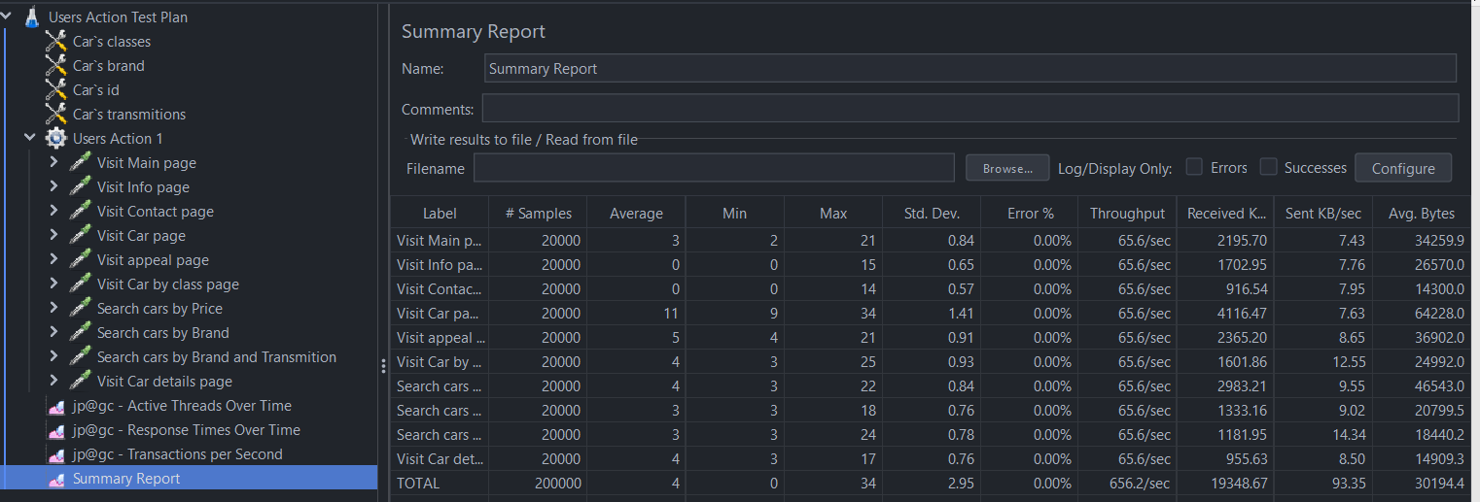

а

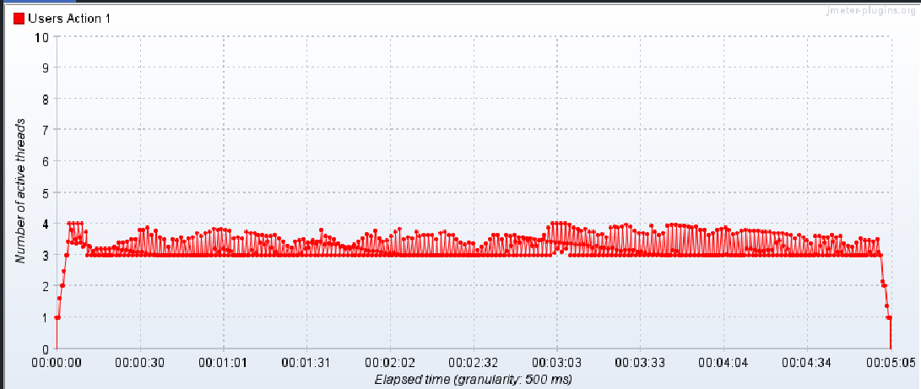

б

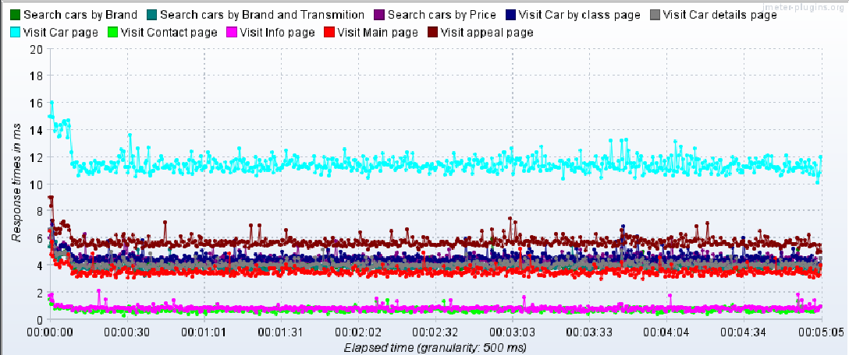

в

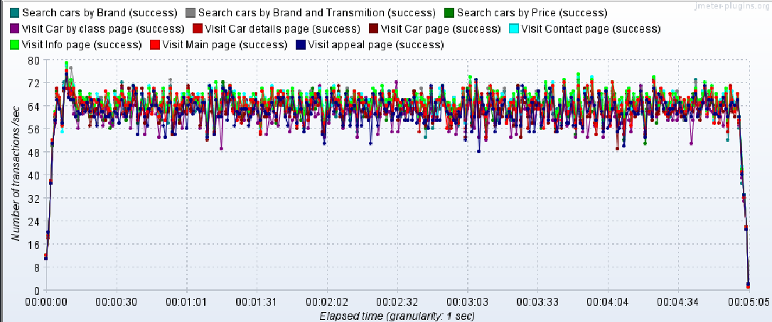

г

Рисунок 18 – Результаты нагрузочного тестирования функционала неавторизованного пользователя. Название: *а – краткий отчёт по тестированию; б – активные потоки с течением времени; в – времена ответов сервера; г – кол-во транзакции в секунду.*

### **5.1.3.** Тестирование функционала авторизованного пользователя

Проводилось тестирования функционала, доступного авторизованному пользователю. Функционал был следующий: посещение страницы с историей аренд; аренда автомобиля; отмена аренды авто; создание отзывов; изменение личной информации пользователя.

Нагрузочное тестирование было проведено со следующими параметрами:

* Количество пользователей: 200;
* Период наращивания: 60 сек;
* Количество кругов: 10.

Результаты тестирования представлены на рисунке 19.

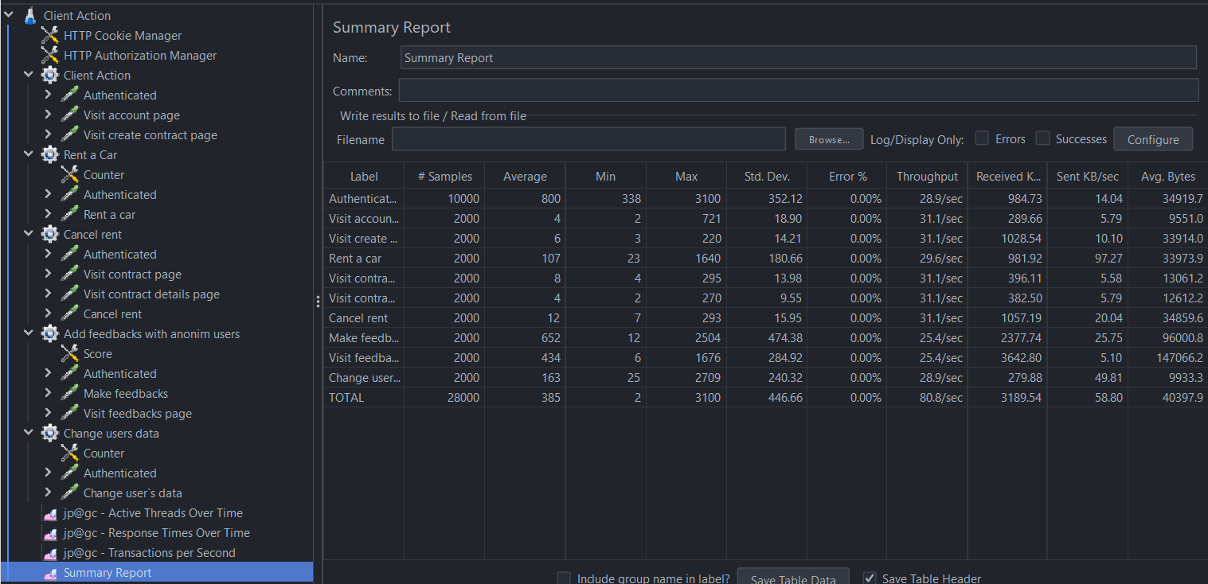

а

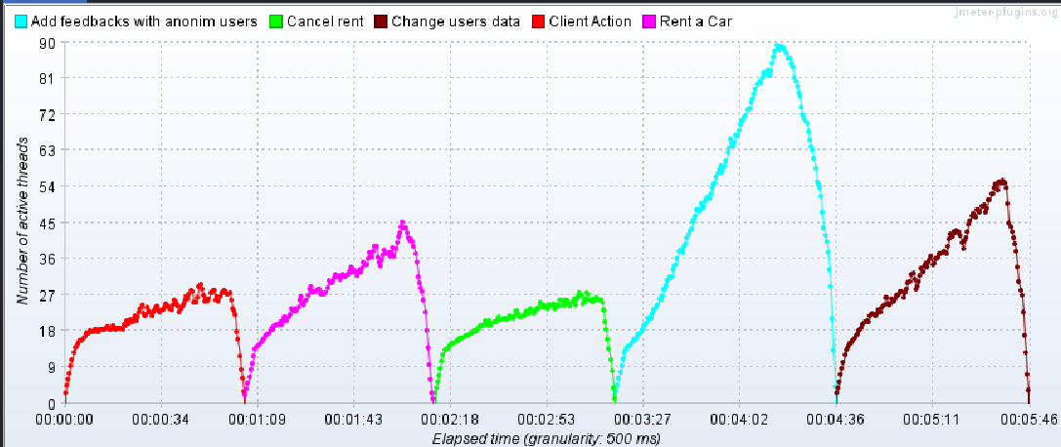

б

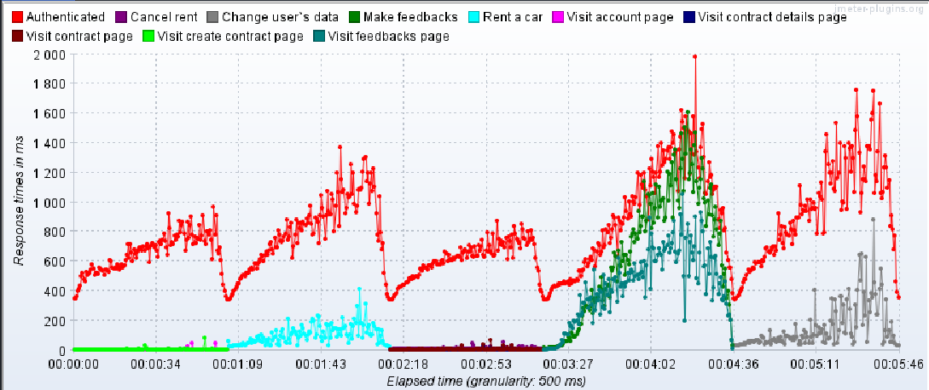

в

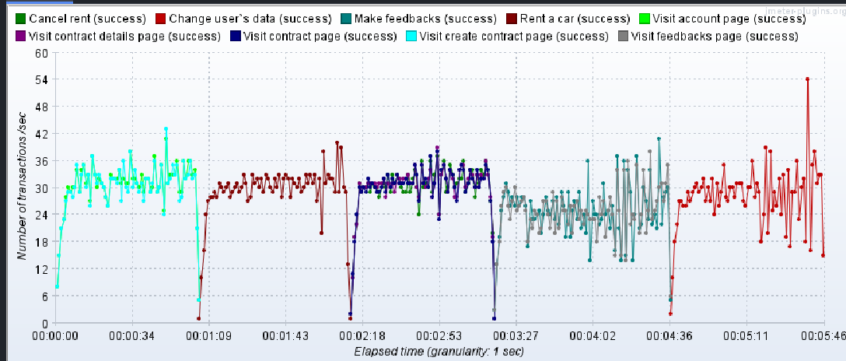

г

Рисунок 19 – Результаты нагрузочного тестирования функционала авторизованного пользователя. Название: *а – краткий отчёт по тестированию; б – активные потоки с течением времени; в – времена ответов сервера; г – кол-во транзакции в секунду.*

### **5.1.4.** Тестирование функционала менеджера

Проводилось тестирования функционала, доступного менеджеру. Функционал был следующий: поиск аренд; CRUD для автомобилей; изменение аренд.

Нагрузочное тестирование было проведено со следующими параметрами:

* Количество пользователей: 200;
* Период наращивания: 5 мин;
* Количество кругов: 100.

Результаты тестирования представлены на рисунке 20.

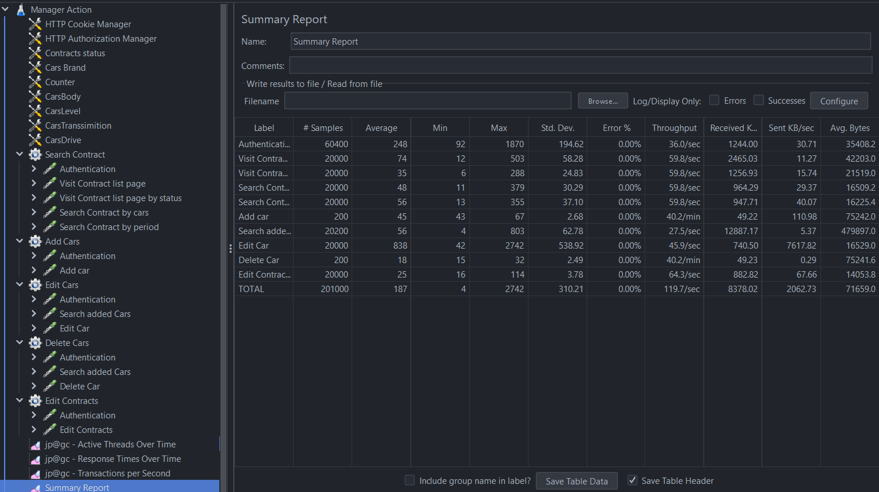

а

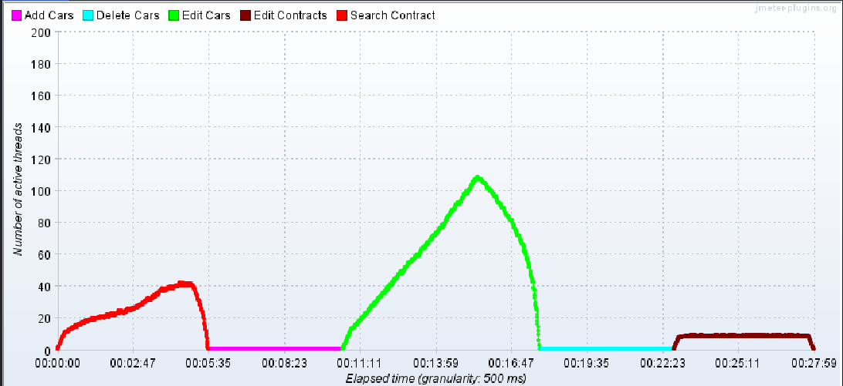

б

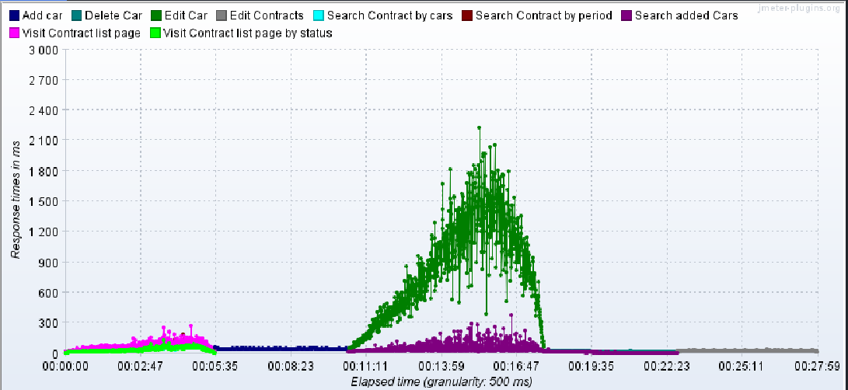

в

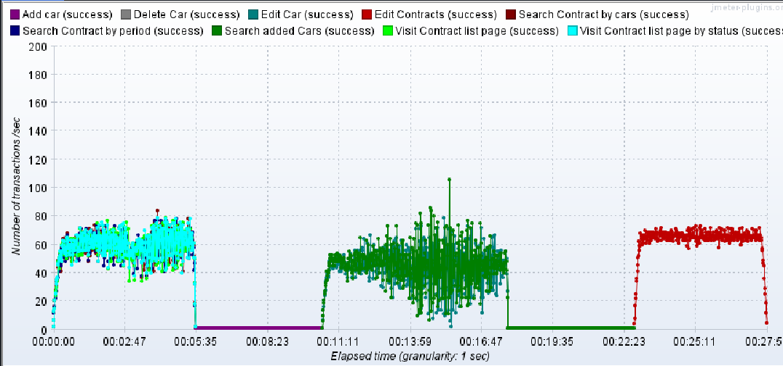

г

Рисунок 20 – Результаты нагрузочного тестирования функционала менеджера. Название: *а – краткий отчёт по тестированию; б – активные потоки с течением времени; в – времена ответов сервера; г – кол-во транзакции в секунду.*

### **5.1.5.** Тестирование функционала администратора

Проводилось тестирования функционала, доступного администратору. Функционал был следующий: просмотр отчётов; изменение данных пользователей.

Нагрузочное тестирование было проведено со следующими параметрами:

* Количество пользователей: 200;
* Период наращивания: 5 мин
* Количество кругов: 100.

Результаты тестирования представлены на рисунке 21.

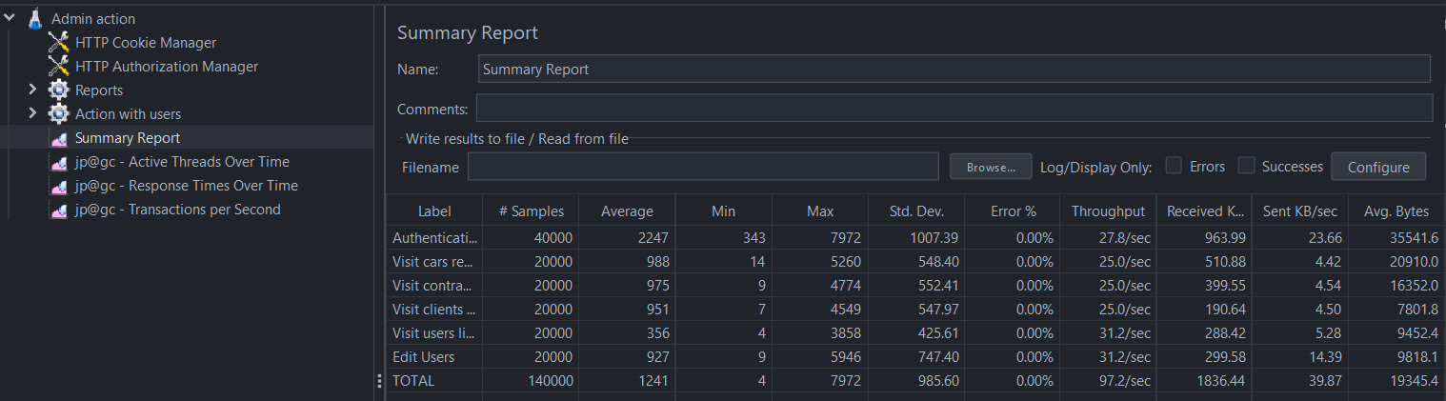

а

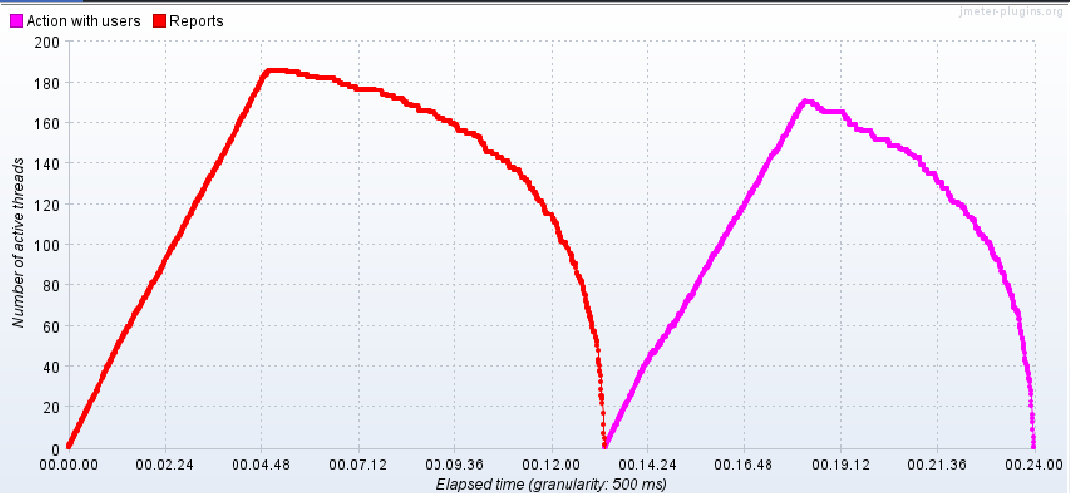

б

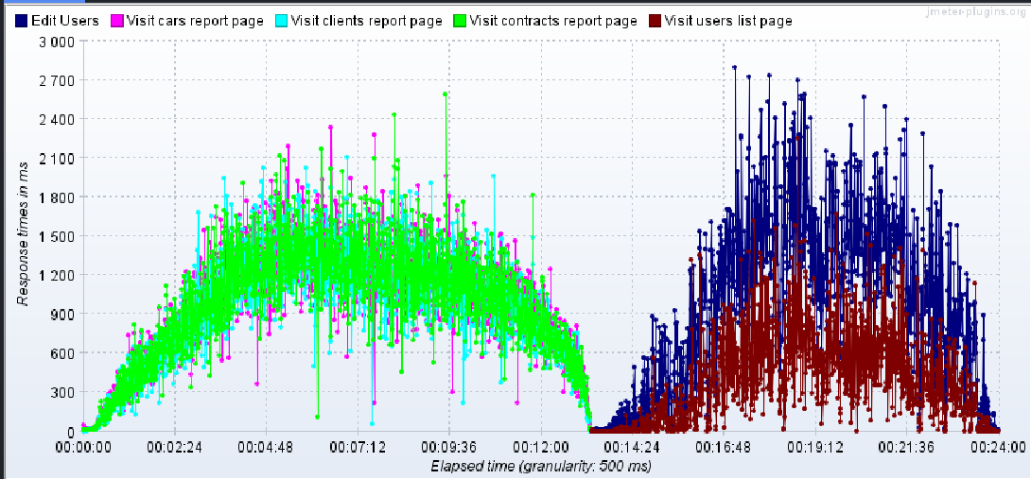

в

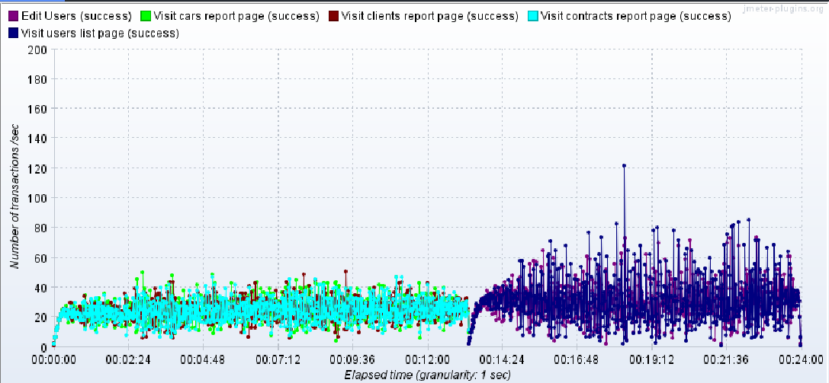

г

Рисунок 21 – Результаты нагрузочного тестирования функционала менеджера. Название: *а – краткий отчёт по тестированию; б – активные потоки с течением времени; в – времена ответов сервера; г – кол-во транзакции в секунду.*

### **5.1.6.** Анализ результатов нагрузочного тестирования

После проведения нагрузочного тестирования разного функционала для различных ролей разработанного приложения.

Результаты тестирования показали, что приложение способно спокойно справляться с нагрузкой от 100 до 250 пользователей. Эти результаты удовлетворяют нефункциональным требованием, установленным при проектировании системы.